

**浙江健康导航平台**

**需求规格说明书**

|  |  |  |
| --- | --- | --- |
| 文件状态：  [√] 草稿  [ ] 正式发布  [ ] 正在修改 | 文件标识： |  |
| 当前版本： | V0.1 |
| 作 者： | 季陶 |
| 完成日期： |  |

**浙江融创信息产业有限公司**

版 本 历 史

|  |  |  |  |  |
| --- | --- | --- | --- | --- |
| 版本/状态 | 作者 | 参与者 | 修订日期 | 备注 |
| V1.0 | 季陶 |  |  |  |
|  |  |  |  |  |
|  |  |  |  |  |
|  |  |  |  |  |
|  |  |  |  |  |
|  |  |  |  |  |
|  |  |  |  |  |
|  |  |  |  |  |
|  |  |  |  |  |
|  |  |  |  |  |
|  |  |  |  |  |

**目 录**

一、概述 2

1.1 背景 2

1.2 建设目标 2

1.3 产品定位*（可选）* 2

1.4 文档涉众 2

1.5 术语与缩写解释*（可选）* 2

1.6 参考文献*（可选）* 3

二、角色及职责 3

三、总体介绍*（可选）* 3

3.1 业务功能 3

3.2 产品结构 3

3.3 系统框架 3

四、功能描述 4

4.1 功能模块一 4

4.1.1 功能一 4

四、 非功能性需求 4

*5.1* 界面需求*（可选）* 4

5.2 系统建设原则*（可选）* 4

# 概述

## 背景

承接浙江省医疗卫生健康最多跑一次改革，对浙江省预约诊疗平台进行服务内容升级，从功能型向服务及内容型转型。

另一方面互联网巨头的竞争与合作态势已然形成。与阿里健康已开展浙江省互联网医院各个子应用平台的运营合作；另外及与其他4家挂号服务商关于预约渠道占比的相互竞争态势已经形成。

## 建设目标

浙江健康导航打造成为浙江省官方的卫生健康领域的线上服务平台。重点连接全省381家二级及以公立医院的医疗信息服务。逐步拓展到大健康领域的机构服务、健康商城、医患互动、慢病管理等服务领域。上打造浙江省医疗卫生垂直领域的“大众点评”。

## 产品定位*（可选）*

针对个人客户在公益服务的基础上提供差异化提供差异化增值服务，打通“信息流”、“资金流”、“服务流”、“物流”的四流。

针对医疗从业机构及从业人员提供机构互联网服务入口。赋能医疗服务，提升机构医疗资源利用效率，获取增值收益。

针对互联网运营合作方提供流量入口，分享增值收益。创新商业模式，共建医疗健康信息服务生态。

针对行业主管部门通过大数据、智能分析，为卫计委行业监管提供决策支持。

## 文档涉众

本平台相关产品经理、技术开发经理及运营经理

## 术语与缩写解释*（可选）*

|  |  |
| --- | --- |
| 缩写、术语 | 解 释 |
| 合作商 |  |
| 机构 |  |
| 服务 |  |
| 产品 |  |
| 产品分类 |  |
|  |  |

## 参考文献*（可选）*

*阐述本文档参考的其他文献资料，可注明相关作者、出版日期、来源等。*



# 角色及职责

*阐述本产品的各种角色及其职责。各种角色的具体行为将在功能性需求中描述。*

|  |  |
| --- | --- |
| **角色名称** | **职责描述** |
| 个人用户 | 通过平台查询、预约、订购医疗及健康机构、医疗从业人员的相关服务，并可进行互动、点评等。 |
| 医疗机构管理员 | 注册审核通过后，管理维护机构发布在平台的服务。 |
| 医疗从业人员 | 身份认证后，提供线上服务发布、互动、点评。 |
| 预约挂号服务商 | 通过接口调用方式，实现省内主要二级以上医院预约挂号服务。 |
| 12580坐席 | 代呼叫12580的客户，预约挂号。 |
| 运维工程师 | 医院接口接入开通关闭、日常运营监控、故障预警排查、报表服务。 |
| 运营经理 | 医疗健康机构账户开通关闭、医疗从业人员审核、日常服务及内容审核及发布、官方内容采编发布、运营报表。 |



# 总体介绍*（可选）*

*对产品整体设计进行阐述。*

## 业务功能

*阐述产品应用的实际业务场景。*

## 产品结构

*阐述系统的整体组成部分，相关之间的关系，包括系统对外接口描述等。*

## 系统框架

*阐述系统的整体流程与业务总体操作说明等。*



# 功能描述

## 评价相关

功能列表：添加评价，商品评价展示，门店评价展示，后台评价管理

### 添加评价

入口：用户的订单列表中，对于已完成的订单，有“评价”的按钮，点击进入评价页面。

涉及**字段**：

|  |  |  |  |
| --- | --- | --- | --- |
| **字段名** | **长度** | **是否必填** | **备注** |
| 评分 |  | 是 | 1-5分，用星星表示 |
| 评价内容 | 限长500 | 否 |  |
| 评价图片 |  | 否 | 1-6张 |

规则补充：

1. 每笔订单只能评价一次
2. 除了记录评价内容，还要记录评价对应的订单号，门店id,用户id，商品id。
3. 评价所能上传的图片数量从系统参数表中获取
4. 图片格式为jpg、jpeg、gif、png 最大不能超过2M

示意图:

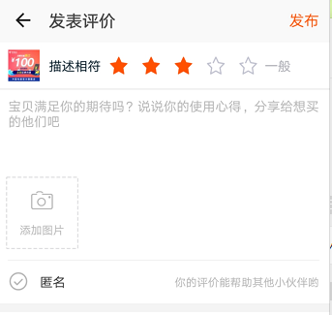

### 商品评价列表展示

**入口**：在商品详情页，有一个用户评价的tab页

**列表字段**：列表中都是针对当前商品的一个评价，列表上方显示评价总数，该商品的所有标签。 每条评价的信息包括用户名、用户头像、评价时间，评分，评价内容，评价图片，评价对应的商品

规则补充：

1. 点评总数显示时，如果点评数小于100，则显示实际数量，超过100显示100+，起过200显示200+，超过1000显示1000+,依次累推。

示意图：

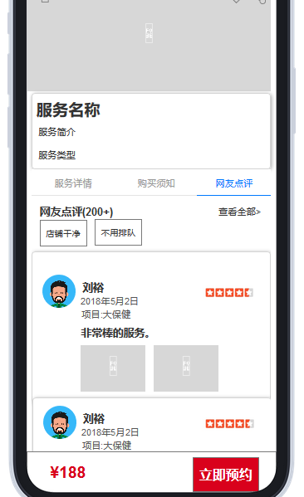

### 门店评价列表

入口：在门店首页的最下方，对该门店最新的一条评价。

列表字段：每条评价的信息包括用户名、用户头像、评价时间，评分，评价内容，评价图片，评价对应的商品

**查看全部：**点击查看全部，进入一个新的页面，列出该门店所有的评价，并且可以通过全部、好评(4,5分)、中评(3分)、差评(1,2分)、有图，进行筛选。

规则补充：

1. 点评总数显示时，如果点评数小于100，则显示实际数量，超过100显示100+，起过200显示200+，超过1000显示1000+,依次累推。

示意图:

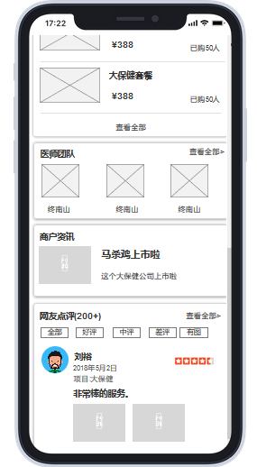

### 运营后台评价管理

入口：在运营平台的运营管理下面，增加“评价管理”菜单，点击进入评价列表

列表字段:订单号，门店名称，商品名称，评价人，评分，评价时间

筛选项：订单号，商品名称，门店名称，评分

操作项：查看，设置是否显示

规则补充：

1. 点击查看，看评价详情，包括用户名、用户头像、评价时间，评分，评价内容，评价图片，评价对应的商品
2. 可以开关是否显示

### 合作商后评价管理

参考运营合作商管理，但没有设置是否显示的权限。

【规则逻辑】*（可选）*：*描述功能内在的规则逻辑*

【信息展示】：*描述相关界面上展示的功能元素、字段及其规范等*

【界面交互】*（可选）*：*如需要说明相关交互，可在此显示demo截图*

*（以此类推其他功能描述）*

# 非功能性需求

## 界面需求*（可选）*

*阐述界面设计需要遵循的原则与规范。*

## 系统建设原则*（可选）*

*阐述本系统建设应遵循的原则以及安全性、并发性、存储等要求。*